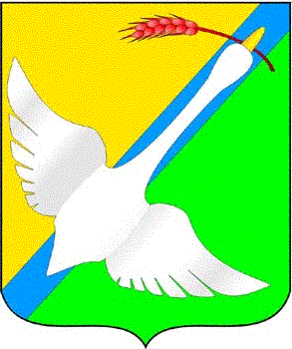

БЮЛЛЕТЕНЬ
Органов местного самоуправления Колыбельского сельсовета Краснозерского района Новосибирской области

25.04.2016 г №6

Информация к открытию навигации

В связи с открытием навигации на водоемах Новосибирской области
Здвинский инспекторский участок ФКУ «Центр ГИМС МЧС России по Новосибирской области» разъясняют отдельные положения законодательства в части касающейся маломерных судов используемых в некоммерческих целях.
Государственный надзор, Государственная регистрация, классификация и освидетельствование маломерных судов, используемых в некоммерческих целях, осуществляется Государственной инспекцией по маломерным судам МЧС Российской Федерации.
К маломерным судам отнесены – суда, наибольшая длина которых не превышает 20 метров с количеством людей размещенных на них до 12 человек.
Государственный надзор осуществляется за маломерными судами, подлежащими и не подлежащими Государственной регистрации в реестре маломерных судов.
Государственной регистрации подлежат маломерные суда снаряженной массой более 200 кг, а также в случае установки на маломерное судно двигателя мощностью свыше 8к.вт. в независимости от массы маломерного судна.
Классификация и освидетельствование проводится только для маломерных судов подлежащих Государственной регистрации по заявлению судовладельца о проведении регистрации либо освидетельствования маломерного судна.
Очередное освидетельствование маломерного судна проводится один раз в пять лет, за исключение случая перегона, переоборудования либо ремонта маломерного судна, после аварии маломерного судна.
Срок действия удостоверения на право управления маломерным судном -10 лет. Удостоверения, выданные в 2005 году недействительны и подлежат замене. Получившим удостоверения на право управления маломерным судном в 2006 году так же необходимо позаботится об их замене в текущем году. Наличие удостоверения на право управления маломерным судном не требуется судовладельцам, использующих двигателя мощностью до 5 лошадиных сил включительно.
Рекомендуем судовладельцам и судоводителям привести маломерные суда и документацию необходимую для выхода маломерного судна в плавание в соответствие с законодательством РФ.
За более подробной информацией просим обращаться в Здвинский инспекторский участок ФКУ «Центр ГИМС МЧС России по Новосибирской области» по адресу: Новосибирская область, с. Здвинск, ул. Здвинского,10.

Здвинский инспекторский участок ФКУ «Центр ГИМС МЧС России по Новосибирской области»

Государственный инспектор Семеренко М.А.

Соучредители: Администрация Колыбельского сельсовета
Совет депутатов Колыбельского сельсовета
Компьютерная верстка
Тираж 30 экземпляров
Время подписания по графику в 17. 00 часов
Адрес редакции: 632912,с. Колыбелька, Краснозерский район, Новосибирская область, ул. Центральная 7
Редакционный Совет – 61-343

